**Курнеш Палания Иосифова (Kurnesz Pałanija)**

29 апреля 1806 г – крещение (НИАБ 136-13-894, лист 60, №22/1806-р (ориг)).

**НИАБ 136-13-894:** Лист 60. **Метрическая запись №22/1806-р (ориг).**

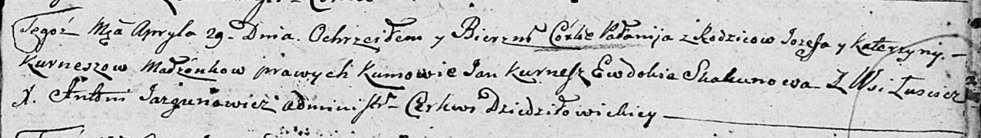

Дедиловичская Покровская церковь. 29 апреля 1806 года. Метрическая запись о крещении.

Kurneszowna Pałanija – дочь родителей с деревни Лустичи.

Kurnesz Jozef – отец.

Kurneszowa Katerzyna – мать.

Kurnesz Jan – кум.

Skakunowa Ewdokia – кума.

Jazgunowicz Antoni – ксёндз.